Федеральное государственное автономное образовательное учреждение
высшего образования
«Омский государственный технический университет»
Кафедра «Высшая математика»


Лабораторная работа 2
по дисциплине «Математика»
на тему «Проверка статистической гипотезы о законе распределения генеральной совокупности по выборке»
Вариант 4

выполнили:
студенты гр. ИВТ-244
Вольнов К.В.
Шмидт А.В.

проверил:
ст. преподаватель
Евсеева С.И.

Омск 2026
Порядок выполнения работы:
- Для заданного статистического материала построить гистограмму и выдвинуть гипотезу о законе распределения генеральной совокупности.
- Найти оценки неизвестных параметров распределения.
- Проверить выдвинутую гипотезу по критерию $χ$² на уровнях значимости $α =0,05$, $α =0,01$.
Выполнение работы:
Таблица 1 – Выборка значений.
9,2123 | 13,9594 | 14,0575 | 11,4175 | 14,0575 | 12,8198 | 10,1618 | 10,1618
4,8100 | 15,3661 | 8,2722 | 12,8217 | 8,2722 | 15,5003 | 13,9101 | 13,9101
5,8637 | 15,5934 | 8,0954 | 15,9418 | 8,0954 | 12,2019 | 10,2811 | 10,2811
9,4540 | 9,5409 | 10,6659 | 15,8583 | 10,6659 | 13,6712 | 10,5228 | 10,5228
11,4254 | 8,3316 | 10,0686 | 8,2392 | 10,0686 | 13,5143 | 12,8545 | 12,8545
11,3168 | 12,9236 | 15,0999 | 13,0472 | 15,0999 | 12,7703 | 14,3805 | 14,3805
10,6147 | 15,0134 | 10,6242 | 9,6582 | 15,3781 | 11,3309 | 9,8829 | 9,8829
8,9430 | 12,4332 | 10,0743 | 8,3908 | 15,2862 | 11,8347 | 12,1177 | 12,1177
14,8344 | 10,7150 | 14,8920 | 10,1311 | 13,4442 | 13,6570 | 12,2407 | 12,2407
9,6581 | 13,1415 | 10,1352 | 13,4598 | 14,4345 | 9,3684 | 10,9866 | 12,5637
13,4103 | 8,0250 | 15,8990 | 14,5347 | 9,9681 | 13,6197 | 15,2269 | 8,8730
12,9107 | 8,4101 | 8, 0074 | 15,2058 | 14,8758 | 8,5502 | 10,5328 | 8,7806
13,0802 | 12,1545 | 8,1932 | 10,0129 | 9,2867 | 14,3146 | 12,3654 | 8,9818
11,9076 | 8,1818 | 12,3888 | 10,4993 | 14,1286 | 15,4880 | 14,5213 | 14,3826
15,7318 | 12,0326 | 11,2983 | 11,4677 | 10,9536 | 14,5020 | 9,4561 | 9,64 05
15,4665 | 12,3804 | 12,6005 | 15,8019 | 12,1085 | 11,1644 | 11,1123 | 8,8592
10,4974 | 14,1696 | 12,7616 | 11,2895 | 12,4988 | 12,6495 | 14,7358 | 10,0911
8,4644 | 15,4511 | 12,3886 | 13,3679 | 8,2040 | 10,6745 | 9,0334 | 12,2692
13,0973 | 14,6518 | 10,2087 | 11,5357 | 11,2921 | 12,7391 | 8,9778 | 15,4702
11,5993 | 9,5917 | 10,5416 | 12,2610 | 11,8247 | 14,4149 | 13,8996 | 12,1625
8,3393 | 9,3193 | 8,0938 | 15,4038 | 8,1302 | 11,4662 | 11,6100 | 11,4124
11,8664 | 9,7287 | 15,5509 | 11,7233 | 12,1086 | 8,2541 | 15,3371 | 13,1397
11,2254 | 11,1686 | 11,2960 | 10,4620 | 14,1381 | 10,2856 | 14,7578 | 13,5172
11,6984 | 14,9510 | 9,7820 | 10,7157 | 12,5958 | 14,0317 | 15,1684 | 8,5367
12,0967 | 8,3160 | 14,0068 | 8,1215 | 13,9274 | 8,8985 | 9,6934 | 11,1411
12,1841 | 14,8125 | 11,7202 | 13,2731 | 14,2323 | 13,3025 | 15,1759 | 12,1719
10,0306 | 10,5786 | 13,4545 | 14,8708 | 10,9695 | 13,2731 | 10,0306 | 9,6934

Дана выборка объёмом $n=216$ (таблица 1), выборка была упорядочена по возрастанию – построен вариационный ряд. Минимальное значение $x_{min} =4,81$ (левый конец с недостатком), максимальное значение $x_{max} = 15,9418$ (правый конец с избытком). Число $ω=x_{max}-x_{min}=15,9418-4,81=11,1318$ называется размахом выборки.
Количество интервалов возьмём $m=20$.
Разделим отрезок, округлив крайние значения интервалов в меньшую и большую сторону соответственно, на m интервалов одинаковой длины $l=\frac{ω}{m}=\frac{16-4}{20}=0,6$.
Границы интервалов занесем в таблицу 2.
Число элементов, попавших в i–й интервал, подсчитаются автоматически формулами.
Объединим интервалы так, чтобы новые интервалы содержали не менее 8 элементов. В результате объединения получено 14 интервалов. Новые границы интервалов, а также число элементов, попавших в уточнённые интервалы, поместим в таблицу 2. Далее таблица заполняется в соответствии с описанием работы.
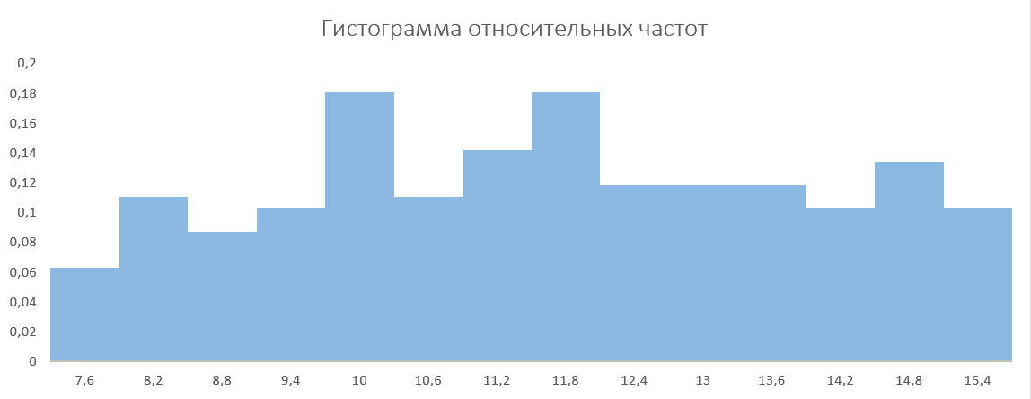
Рисунок 1 – Гистограмма относительных частот.

Вид гистограммы дает право выдвинуть гипотезу о нормальном распределении генеральной совокупности.
Оценку параметра нормального закона можно определить следующим образом:
$$λ^{*}=\overline{x} где \overline{x}=\sum_{i=1}^{m_{1}}{{\tilde{x}}_{i}P_{i}^{*}}, m_{1}=14-число уточненных интервалов$$
Для удобства значения запишем ${\tilde{x}}_{i}P_{i}^{*}$, значения ${\tilde{x}}_{i}= \frac{x_{i-1}+x_{i}}{2}$ также внесём в таблицу. Оценка математического ожидания $\overline{x}=11,93867925$, оценка параметра показательного закона $λ^{*}=11,93867925$. Для вычисления величины 𝜒² − меры расхождения теоретического и статистического распределений − вычислим теоретические вероятности попаданий значений случайной величины в i – й интервал по формуле
$$P_{i}=Φ\left(\frac{x^{(i)}-\overline{x}}{S}\right)-Φ\left(\frac{x^{(i-1)}-\overline{x}}{S}\right)$$
$$где x^{(i-1)}, x^{(i)}- границы i–го интервала.$$
Значения $\frac{{(n_{i}-np_{i})}^{2}}{np_{i}}$ для каждого i занесем в таблицу. Вычисленное значение $χ^{2}=23,75$.
В данном примере по выборке определен один параметр $λ$. Следовательно, $r=1$ и число степеней свободы распределения $k= m_{1}-r-1=14-1-2=11$. Зададимся уровнем значимости $α=0,01$. По таблице А2 (из методических указаний) находим $χ_{α}^{2}=24,72$. Вычисленное значение $χ^{2}=23,75$ меньше $χ_{α}^{2}=24,72$, следовательно, гипотеза не отвергается с уровнем значимости $α=0,01.$
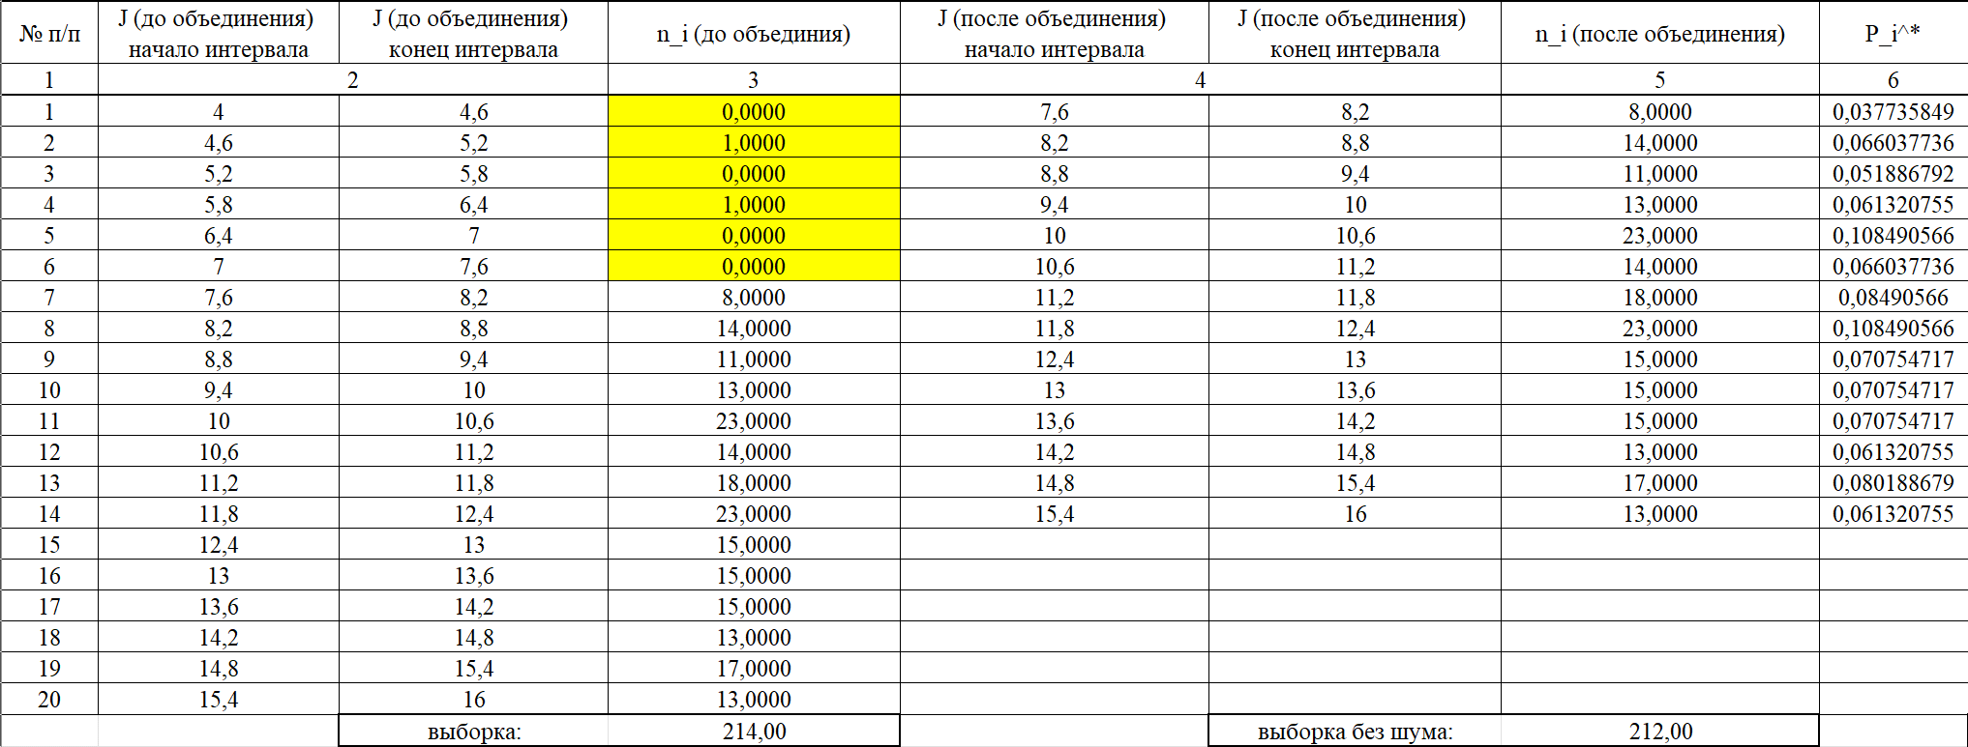
Рисунок 2 – Итоговая таблица (начало).
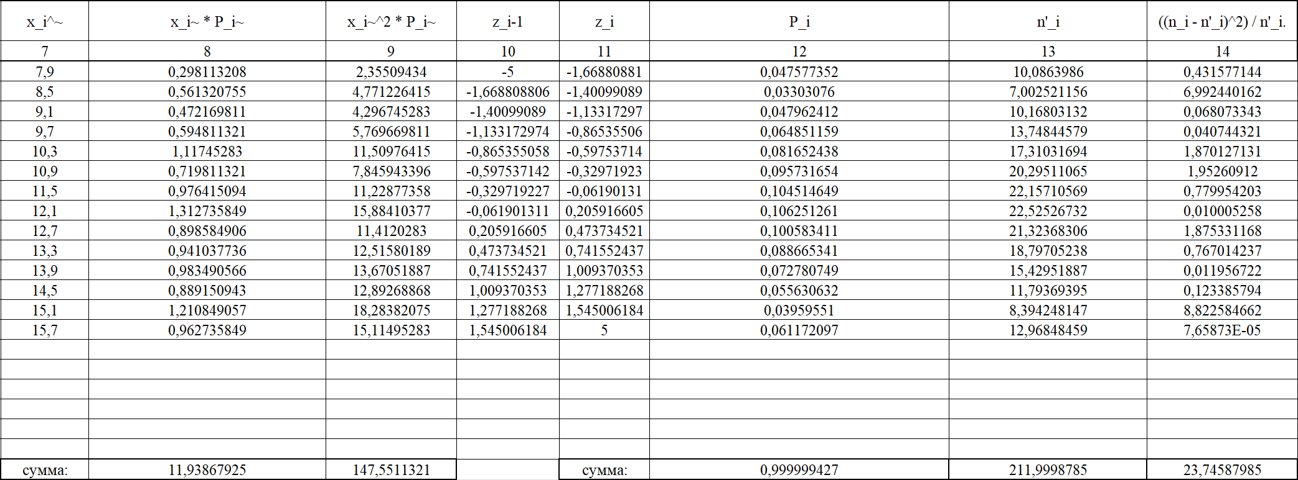
Рисунок 3 – Итоговая таблица (конец).

